附件1

“合肥通”卡线上充值方式

一、在手机应用商店搜索或扫码下载安装并注册“合肥通

卡”APP。

“合肥通卡”APP 二维码

二、打开手机 NFC 功能并给到“合肥通卡”APP 使用权限， 在 APP 主界面上点击“工惠出行”按钮。

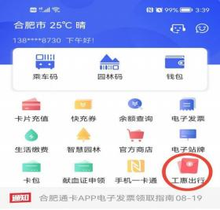

三、按引导完成实名认证后进入补贴领取界面，如已完成 实名认证则直接进入该界面。点击“省总工会-教科文卫体”快 速切换按钮进行切换（ 图一切换到图二）。

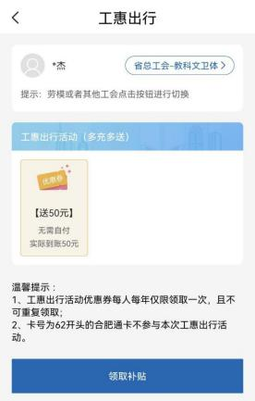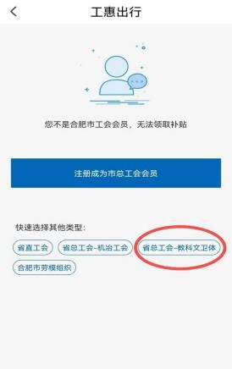

（图一） （图二 ）

四、点击选项领取后，如手机已在“ 华为钱包”或“合肥 通卡”APP 中开通互联互通“合肥通”NFC 虚拟卡，则需再选择 充值卡片，如未开通则直接跳过该步骤。

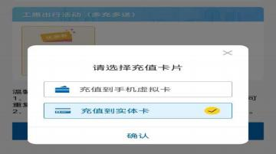

五、将领取补贴的卡片贴在手机 NFC 感应区进行充值。

